Plans de gestion des sites LIFE Elia

UG:UM201 - Circuit: 380.13: pylône 54 au 55
Nom complet de l’UG: (VILLEROUX)(HEINSCH)/AUBANGE 380KV LI

Action LIFE: Verger : 2 polygone(s) (0.24, 0.12 ha)
Autres actions LIFE sous cette/ces portée(s): Gestion d’habitat sensible; Lisière restaurée; Lisière

Commune(s): Attert

Triage(s) DNF concerné(s): Attert (HAVART Pascal - GSM: 0475 95 31 67)

Cantonnement(s) DNF concerné(s):ARLON (063 58 91 52)
Info actualisées sur Le portail environnement de Wallonie

Gestionnaire (+ Propriétaire):
ID | Gestionnaire | Propriétaires
SP_560 | DNF | Commune D Attert
SP_572 | DNF | Commune D Attert
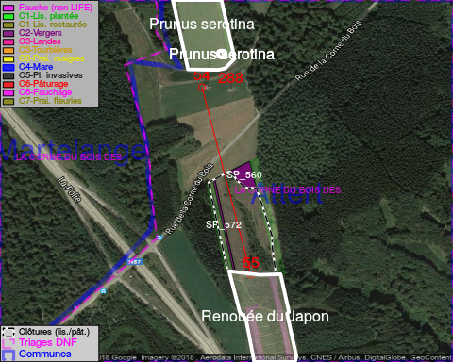

ATTENTION: PRESENCE D’UNE PLANTE INVASIVE: Prunus serotina!!

GESTION:

Objectif à long terme :

Arbres développés couvrant le sol (à dégager ou retailler très occasionnellement).

Tous les aménagements ont été terminés en April 2014

Détail par portée
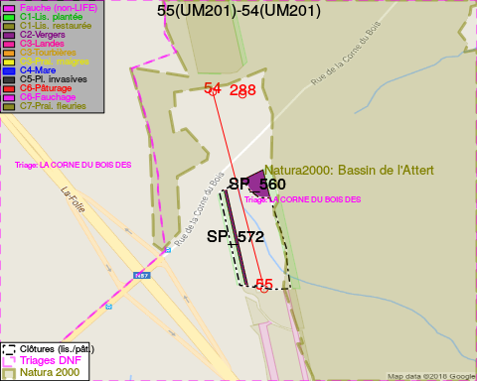
Adresse propriétaire:
- [SP_560] Commune D Attert: R De Bastogne 2 Attert
- [SP_572] Commune D Attert: R De Bastogne 2 Attert

Document réalisé le 18/05/2018

